Radiaţia corpului negru – începutul fizicii cuantice moderne

Ce este corpul negru?
Fizicienii au ajuns de comun acord la definiţia corpului negru. Acesta este corpul care absoarbe total radiaţiile luminoase ce cad asupra sa, a cărui putere de absorbţie este egală cu unitatea.
Experimental s-a pus în evidenţă faptul că unele corpuri încălzite emit radiaţii. Kirchhoff a fost cel care a arătat că o cavitate (de exemplu – un cuptor) încălzită la o temperatură uniformă, în peretele căreia se face un mic orificiu, se comportă ca un corp negru. Într-adevăr, toată radiaţia care cade din afară pe orificiu trece prin el în cavitate, şi, după reflexii repetate pe pereţi, este în cele din urmă absorbită de aceştia. Prin urmare, radiaţia din interior şi deci radiaţia care iese prin orificiu afară trebuie să aibă exact aceeaşi distribuţie spectrală a intensităţii ca şi distribuţia caracteristică radiaţiei corpului negru.
S-a arătat tot experimental că radiaţia corpului negru este influenţată doar de temperatura acestuia.
Pentru a continua trebuie să definim două mărimi:
- Emitanţa spectrală, u_{λ}, definită ca fiind fluxul emis în unitatea de arie a radiatorului, în unitatea de lungime de undă (λ - λ+dλ), împărţită la dλ: . Fluxul emis pe unitatea de arie în unitatea de lungime de undă va fi .
- Energia radiantă în tot spectrul lungimilor de undă, raportată la aria elementară, se numeşte emitanţă energetică:

Evoluţia imaginii asupra emisiei corpului negru.
Legea Stefan-Boltzmann (1879) afirmă că emitanţa energetică a corpului negru este proporţională cu puterea a patra a temperaturii:
Deci, cu cât un corp este mai fierbinte, cu atât el radiază mai mult. Următorul pas l-a făcut W. Wien. El a descoperit legea de deplasare (1893), care îi poartă numele, şi care afirmă că emitanţa spectrală (pe unitatea de frecvenţă) este dată de o ecuaţie de forma:
unde F este o funcţie care depinde numai de raportul dintre frecvenţă şi temperatură, şi a cărei formă explicită nu poate fi determinată prin metode termodinamice. Se poate observa că legea lui Wien include şi legea Stefan-Boltzmann; pentru a o deduce trebuie să integrăm pe întreg spectrul: . Punând şi integrând, avem , asta pentru că integrala nu depinde de x.
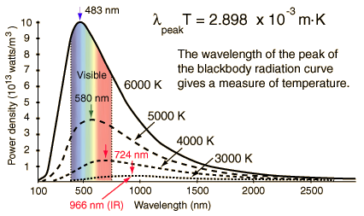
Legea lui Wien se mai numeşte şi „legea de deplasare”, din următorul motiv. S-a constatat experimental că emitanţa spectrală a unui corp încălzit, menţinut la o temperatură constantă, reprezentată în funcţie de lungimea de undă, conduce la o curbă asemănătoare cu cea din figură. Ea prezintă un maxim pentru o anumită lungime de undă λ_{max}. Dacă modificăm acum temperatura corpului radiant, se modifică şi graficul emitanţei. În particular, se deplasează şi poziţia maximului. S-a constatat experimental că produsul dintre temperatură şi lungimea de undă la care se atinge maximul emitanţei este constant (figurile), adică:
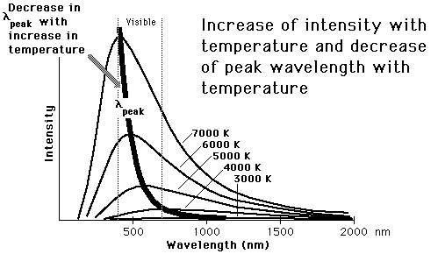
Legătura dintre emitanţa spectrală în funcţie de frecvenţă şi emitanţa spectrală în funcţie de lungimea de undă este aproape evidentă, , şi asta pentru că λν = c. Deci emitanţa spectrală în funcţie de lungimea de undă va avea forma:
Legea de deplasare, ce menţionează constanţa produsului dintre lungimea de undă λ_{max} şi temperatura se poate deduce din legea lui Wien. Calculăm λ pentru care u_{λ} este maxim din condiţia . Avem:
de unde rezultă că:
Aceasta este o ecuaţie cu o singură variabilă, , a cărei soluţie, presupunând că există, trebuie să aibă desigur forma . Astfel, legea privind deplasarea maximului de intensitate la variaţia temperaturii rezultă imediat din legea lui Wien. Însă valoarea constantei nu poate fi determinată dacă nu se cunoaşte forma explicită a funcţiei F.
Termodinamica singură nu poate spune nimic despre această funcţie. Pentru a o determina trebuie să se recurgă la un model concret. Din considerente termodinamice rezultă însă că forma legii, determinată de funcţia F, trebuie să fie independentă de model. Planck a ales drept cel mai simplu model de corp radiant un oscilator armonic liniar cu frecvenţa proprie ν. Pentru un asemenea oscilator, pe de o parte putem determina energia radiantă pe secundă, aceasta fiind energia radiată de un dipol oscilant, dată de formula (care se poate demonstra) , unde ε este energia oscilatorului. Bara de deasupra (şi paranteza unghiulară) indică valorile medii, pe un interval de timp suficient de mare în raport cu perioada de oscilaţie, şi totuşi suficient de mic pentru a ne permite să neglijăm radiaţia emisă în intervalul respectiv de timp. Din ecuaţia de mişcare avem şi . Pe de altă parte, lucrul mecanic efectuat asupra oscilatorului în unitatea detimp de către un câmp de radiaţii cu emitanţa u_{ν} este . La echilibru aceste două energii trebuie să fie egale, deci rezultă:
Prin metodele statisticii clasice, valoarea energiei medii este . Dacă introducem această valoare în formula emitanţei, avem:
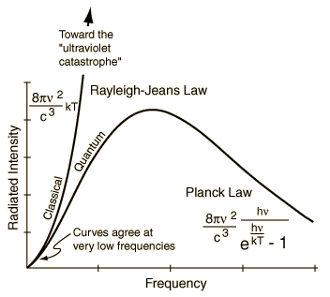
Aceasta este legea Rayleigh-Jeans. Vedem că ea concordă, cum era de aşteptat, cu legea de deplasare a lui Wien, care, fiind dedusă termodinamic, e valabilă în toate cazurile. În regiunea lungimilor de undă mari ale radiaţiei, adică pentru valori mici ale lui ν, legea Rayleigh-Jeans reproduce de asemenea foarte bine curba experimentală de distribuţie a intensităţilor. Pentru frecvenţe înalte, însă, această formulă nu este corectă. Formula dinainte nu indică prezenţa vreunui maxim, ci, mai mult, pentru frecvenţe mari, emitanţa spectrală ia valori infinite. Acelaşi lucru este valabil şi pentru emitanţa energetică, integrala fiind divergentă. Aceasta este aşa-numita „catastrofă violetă”.
Acum este momentul când Planck enunţă ideea neobişnuită că toate dificultăţile pot fi înlăturate prin existenţa unor cuante finite, discrete, de energie ε₀. Energia oscilatorului trebuie să fie egală cu un multiplu de ε₀. În acest fel obţinem de fapt tocmai legea radiaţiei a lui Planck, care a fost excelent confirmată experimental. Calculul energiei medii, ε, făcut mai sus cu ajutorul integralelor, acum se va face cu sume, pentru că valorile individuale ale energiei apar acum, ca şi mai înainte, cu ponderi date de constanta lui Boltzmann, cu deosebirea că acum sunt posibile numai valorile nε₀ (multiplii de ε_{o}) ale energiei. Deci avem:
cu . Pentru ca această formulă să fie compatibilă cu legea de deplasare a lui Wien care, fiind dedusă numai din considerente termodinamice este sigur valabilă, trebuie să presupunem că
unde h este o constantă universală (constanta lui Planck), deoarece temperatura poate să apară doar sub forma raportului . De aici rezultă direct legea radiaţiei a lui Planck:
, sau
Se observă că pentru frecvenţele mici, dacă dezvoltăm în serie, obţinem formula Rayleigh-Jeans.
Bram Stroker bram_lex@hotmail.com

